МБДОУ Детский сад общеразвивающего вида № 115

Сценарий интегрированного занятия по аппликации: «Животные леса»

Старшая группа №1

Подготовил:

Воспитатель Беляева Т.А.

**Цель:** закрепить знания детей о диких животных.

**Задачи:**

2. Учить отмечать характерные особенности внешнего вида животных, уточнить названия жилищ, повадки.

3. Активизировать предметный словарь (берлога, дупло, нора, логово)

4. Развивать творческие способности детей.

**Ход занятия.**

**Воспитатель**: Сегодня мы с вами отправимся в путешествие в осенний лес (СЛАЙД) Как вы думаете, каких животных мы можем там встретить?

**Дети:** Лису, зайца, волка, медведя, ежа, белку.

**Воспитатель:** Верно, мы можем встретить в лесу диких животных. У них в гостях мы и побываем. Поможет нам вот этот волшебный кубик. (У воспитателя в руках кубик, на гранях которого приклеены изображения белки, лисы, зайца, мяча).

Я его подброшу, и он покажет нам, к кому мы отправимся сначала. ( Подбрасывает). Кто это?

**Дети:** Белка (СЛАЙД)

**Воспитатель:** Да, это именно она

**Воспитатель:** Белочка приготовила вам загадки и спрятала их под ёлочками. Вам надо очень постараться, чтобы их отгадать. (Дети по очереди снимают с фланелеграфа ёлочки и отгадывают загадки, которые на них написаны. Если загадка отгадана, верно, рядом появится изображение животного.)

**1 загадка**

День и ночь по лесу рыщет,  
День и ночь добычу ищет.  
Ходит-бродит … молчком,  
Уши серые — торчком.

**2 загадка**

У кого из зверей  
Хвост пушистее и длинней?

**3 загадка**

От осени до весны,  
Видит красочные сны.  
За едой он не встает,  
Только лапу, знай, сосет.

**4загадка**

Сердитый недотрога,  
Живёт в глуши лесной.  
Иголок очень много,  
А нитки не одной.

**5 загадка**

Мордочка усатая, шубка полосатая,  
Часто умывается, но с водой не знается.

**Воспитатель:** Молодцы же вы, ребятки, отгадали все загадки. Но посмотрите внимательно на этих животных. Мне кажется, что одно из них не живёт в лесу. Какое

**Воспитатель:** Почему?

**Дети**: Все животные дикие, а кошка домашняя.

**Воспитатель:** Верно. Но в лесу у каждого из этих животных есть свой дом. Скажите, как называется дом у медведя?

**Дети:** Берлога. (Фото)

**Воспитатель:** А где устраивает себе норку ёж?

**Дети:** Под старым пнём (картинка)

**Воспитатель:** А где лиса живёт?

**Дети:** Лиса живёт в норе картинка

**Воспитатель:** Кто знает, как называется жилище волка?

**Дети:** Логово.

**Воспитатель:** Вы, ребята справились со всеми заданиями белки. Пора нам отправляться дальше. (Воспитатель подбрасывает кубик, выпадает изображение мяча.) (СЛАЙД)

**Воспитатель:** Пришла пора немного отдохнуть и поиграть.

**(Игра с мячом «Назови детёныша»)**

**Воспитатель:** Вы хорошо знаете детёнышей диких животных. Волшебный кубик, подскажи, к кому нам идти дальше? Кто это?

**Дети:** Заяц (СЛАЙД)

**Воспитатель:** Ребята, а как зайчика называют в сказках?

**Дети:** Зайчик – побегайчик, зайчишка – трусишка.

**Воспитатель:** Раз он такой трусишка, я не буду показывать ему животных, а покажу только их тень. А вы отгадайте, какое животное спряталось. (Дети отгадывают животных по их контурному изображению.)

**Воспитатель:** Молодцы, зоркие у вас глаза!

**Воспитатель:** Ну вот, погостили мы у зайчика, пора дальше в путь отправляться. Подброшу наш кубик … Кто это?

**Дети:** Лиса (СЛАЙД)

**Воспитатель:** Вот и лиса. Скажите про лису, она какая?

**Дети:** Рыжая, пушистая, мягкая, хитрая.

**Воспитатель:** Про лису говорят лисичка – плутовка. А все потому что она очень хитрая. Вот и сейчас лисичка хочет, чтобы вы изготовили ее портрет.

И необычный а из геометрических фигур. А из каких геометрических фигур мы можем это сделать?

**Дети:** Из треугольников

**Воспитатель:** Посчитайте, сколько геометрических фигур на вашем столе?

**Дети:** четыре

**Воспитатель:** Покажите мне, пожалуйста, самый большой треугольник, средний и маленький. Давайте вместе их сосчитаем: один, два, три, четыре.

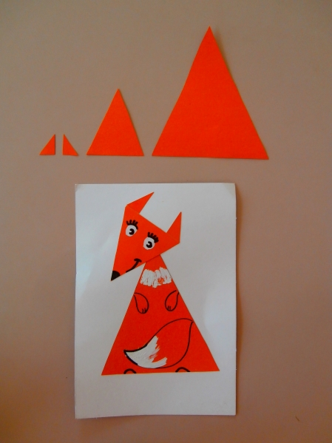

.А настоящая лиса какого цвета?

**Дети:** рыжая, оранжевая.

**Воспитатель:** возьмите большой треугольник, аккуратно намажьте его клеем. Клей наносим от центра к краям. Прижимаем треугольник к картону и приглаживаем салфеткой.

Теперь нам нужно взять треугольник поменьше- это голова лисы. Прижимаем треугольник к картону и приглаживаем салфеткой.

А теперь нам нужно приклеить ушки на макушку нашей лисоньки. Прижимаем треугольник к картону и приглаживаем салфеткой, теперь приклеиваем второе ушко.

Ребятки , а шубку нашей лисоньке посыпим манкой, чтобы она казалась объемнее.

Ах, какие веселые лисички у нас получились!